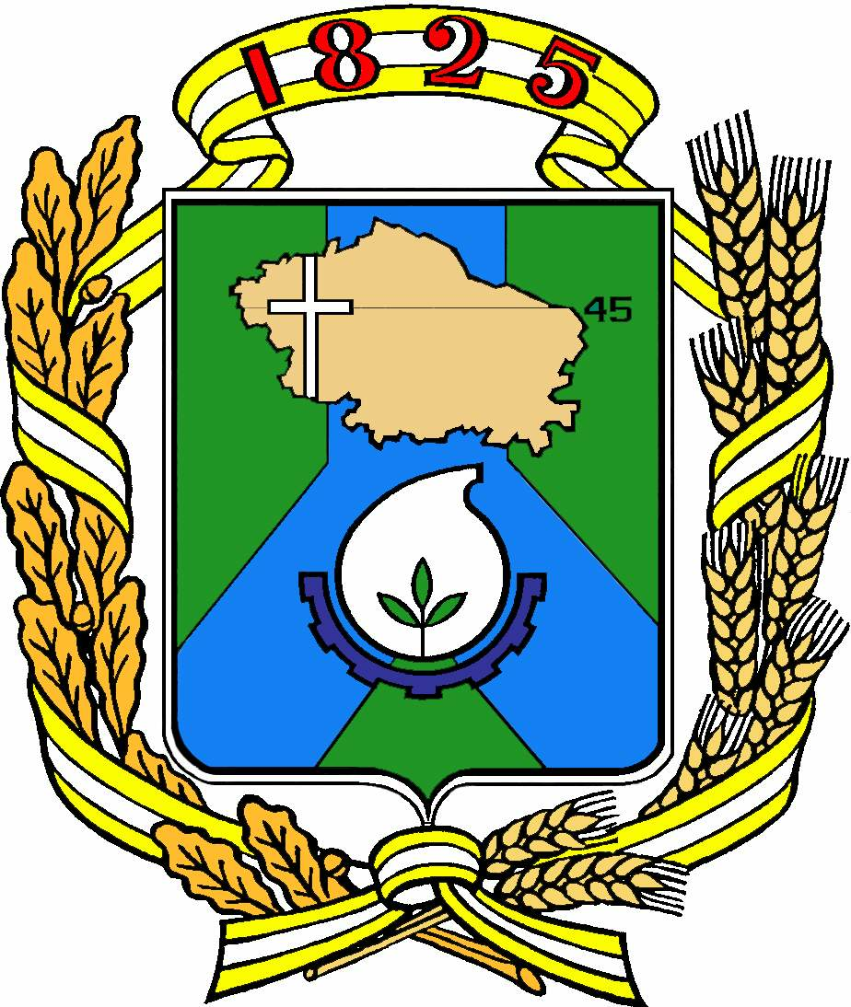

Д у м а г о р о д а Н ев и н н о м ы с с к а
С т а в р о п о л ь с к о г о к р а я

Р Е Ш Е Н И Е

22 февраля 2023 г. № 185- 25

Невинномысск

О внесении изменения в решение Думы города Невинномысска от 28.09.2022 № 132-17 «О дополнительной мере социальной помощи отдельным категориям граждан на территории города Невинномысска»

В соответствии с федеральными конституционными законами № 7-ФКЗ «О принятии в Российскую Федерацию Запорожской области и образовании в составе Российской Федерации нового субъекта - Запорожской области», № 8-ФКЗ «О принятии в Российскую Федерацию Херсонской области и образовании в составе Российской Федерации нового субъекта - Херсонской области», федеральными законами от 27.05.1998 № 76-ФЗ «О статусе военнослужащих», от 06.10.2003 № 131-ФЗ «Об общих принципах организации местного самоуправления в Российской Федерации», Уставом муниципального образования города Невинномысска Ставропольского края Дума города Невинномысска
РЕШИЛА:

1. Внести в решение Думы города Невинномысска от 28.09.2022 № 132-17 «О дополнительной мере социальной помощи отдельным категориям граждан на территории города Невинномысска» изменение, изложив пункт 1 в следующей редакции:
«1. Установить на территории города Невинномысска дополнительную меру социальной помощи в виде единовременной выплаты в размере 50 000,00 рублей одному из членов семьи, а в случае его отсутствия - близкому родственнику, взявшему на себя обязанность осуществить погребение:
военнослужащего - гражданина Российской Федерации, постоянно проживавшего на территории города Невинномысска, проходившего военную службу в Вооруженных Силах Российской Федерации, других войсках, воинских формированиях и органах, в которых законодательством Российской Федерации предусмотрена военная служба, принимавшего участие в специальной военной операции, проводимой на территории Украины, Донецкой Народной Республики, Луганской Народной Республики с 24 февраля 2022 года, а также на территориях Запорожской области и Херсонской области с 30 сентября 2022 года (далее - специальная военная операция), и погибшего при выполнении задач в ходе специальной военной операции (умершего вследствие увечья (ранения, травмы, контузии), полученного при выполнении задач в ходе специальной военной операции);
лица, замещающего муниципальные должности города Невинномысска, должности муниципальной службы в органах местного самоуправления города Невинномысска, должности, не отнесенные к должностям муниципальной службы, и обеспечивающего деятельность органов местного самоуправления города Невинномысска, работника муниципального учреждения (муниципального предприятия) города Невинномысска, направленного (командированного) для выполнения задач на территориях Донецкой Народной Республики, Луганской Народной Республики с 24 февраля 2022 года, а также на территориях Запорожской области и Херсонской области с 30 сентября 2022 года, и погибшего при выполнении задач на территориях Донецкой Народной Республики, Луганской Народной Республики с 24 февраля 2022 года, а также на территориях Запорожской области и Херсонской области с 30 сентября 2022 года (умершего вследствие увечья (ранения, травмы, контузии), полученного при выполнении указанных задач);
работника иной организации, волонтера, являющегося гражданином Российской Федерации, постоянно проживавшего на территории города Невинномысска, направленного (командированного) для выполнения задач на территориях Донецкой Народной Республики, Луганской Народной Республики с 24 февраля 2022 года, а также на территориях Запорожской области и Херсонской области с 30 сентября 2022 года, и принимавшего непосредственное участие в выполнении работ (оказании услуг) по обеспечению жизнедеятельности населения и (или) восстановлению объектов инфраструктуры на территориях Донецкой Народной Республики, Луганской Народной Республики с 24 февраля 2022 года, а также на территориях Запорожской области и Херсонской области с 30 сентября 2022 года, и погибшего при выполнении указанных задач на территориях Донецкой Народной Республики, Луганской Народной Республики с 24 февраля 2022 года, а также на территориях Запорожской области и Херсонской области с 30 сентября 2022 года (умершего вследствие увечья (ранения, травмы, контузии), полученного при выполнении указанных задач);
добровольца - гражданина Российской Федерации, поступившего в созданные на территории Российской Федерации добровольческие формирования, содействующие выполнению задач, возложенных на Вооруженные Силы Российской Федерации в ходе специальной военной операции, постоянно проживавшего на территории города Невинномысска и погибшего при выполнении задач на территориях Украины, Донецкой Народной Республики, Луганской Народной Республики с 24 февраля 2022 года, а также на территориях Запорожской области и Херсонской области с 30 сентября 2022 года (умершего вследствие увечья (ранения, травмы, контузии), полученного при выполнении указанных задач) (далее – дополнительная мера социальной помощи).».
2. Настоящее решение вступает в силу со дня его официального опубликования и распространяется на правоотношения, возникшие с 24 февраля 2022 года.
3. Контроль за исполнением настоящего решения возложить на комитет Думы города Невинномысска по социальной политике (Ерхова).

Председатель Думы  города Невинномысска |  | Глава  города Невинномысска
А.А. Медяник |  | М.А. Миненков

